Mézeskalács karácsonyra
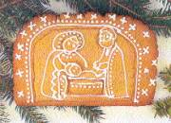
A régebbi időkben is sokféle mézes süteményt készítettek. Nagy örömet szerezve vele a családnak és a megajándékozott ismerősöknek, rokonoknak. A karácsonyi mézesek szinte mindig hozzátartoztak az ünnep illatához, hangulatához. Vannak anyákról lányokra, generációkról generációkra öröklődő receptek. Az alábbiakban egy puszedliszerű mézeskalács öszszetételével, elkészítésével szeretnénk megörvendeztetni azokat a kedves olvasóinkat, akiknek még nincs bevált receptjük, vagy eddig még nem sütöttek ilyen finomságot, de szívesen kipróbálnák.
Előnye, hogy a mézet nem kell melegíteni, a tésztát nem kell pihentetni, ugyanakkor hetekkel előbb elkészíthetjük, mert friss marad. Ha meg is szikkad, párás helyen újból megpuhul.
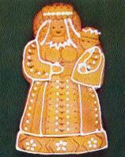
Hozzávalók:
1 kg liszt
4 dl porcukor
2 kávéskanál szódabikarbóna
2 kávéskanál fahéj
2 kávéskanál őrölt szegfűszeg
csipet só
10 dkg zsír vagy margarin
3 egész tojás
2 és fél - 3 dl méz
+ ha díszítjük: egy tojásfehérje
6 evőkanál kristálycukor
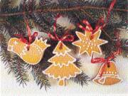
A porszerű anyagokat összekeverjük, belemorzsoljuk a zsiradékot. A közepébe öntjük a mézet, beleütjük a tojásokat, és az egészet jól összegyúrjuk. (Előfordulhat, hogy a méz kicsit nehezebben veszi fel a lisztet, ezért a liszt egy kis részét az elején félretesszük, és a kidolgozáskor gyúrjuk a tésztához.) A deszkát bőven lisztezhetjük. Inkább arra vigyázzunk, hogy ne legyen túl lágy a tészta, mert akkor túlságosan megdagad a sütőben, "elfolyik" a forma, és ráadásul lukacsos lesz a sütemény felülete. A tésztából egy kisebb darabot vágunk, és alaposan lisztezett deszkán két-három milliméter vékonyra nyújtjuk. Kiszaggatjuk vagy kivágjuk a formákat, és vékonyan kizsírozott, kilisztezett tepsibe rakjuk. (Ha egy nagyobb kést teszünk alá, átemelésnél nem deformálódik.) Közepesen forró sütőben sütjük, de nagyon vigyázzunk, hogy meg ne égjen, mert igen hirtelen megsül. A sütések között nem kell újrakenni a tepsit, legfeljebb, ha jónak látjuk, egy kicsit belisztezhetjük.
Ha magunk tervezzük a sablonokat, formákat, törekedjünk az egyszerűségre. A kisebb részleteket a végén a cukorhabbal pótolhatjuk.
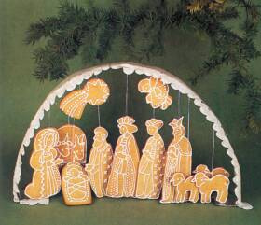
A kisütött formák felületét cukormázzal díszíthetjük, "írhatjuk meg". Ehhez csipet sóval felverünk egy tojásfehérjét. A kemény habhoz mintegy hat-hét közepes kanálnyi cukrot keverünk. A cukorhab egy kis részét nejlonzacskó sarkába töltjük, befőttesgumival szorosan zárjuk. Ezután a zacskó sarkát 1,5 milliméter hosszan levágjuk. (Ha keresztben is ugyanúgy levágjuk, akkor a nyílás csillag alakú lesz.) Egyszerre ne tegyünk túl sok habot a zacskóba, akkor ügyesebben tudjuk megfogni. A maradékot fedjük le, nehogy megbőrösödjön! A megírandó mézeskalácsot, ha szalvétára tesszük, könnyebben tudjuk forgatni. Néhány óra alatt megszárad a díszítés.
Ha ajándékba adjuk, celofánba csomagolhatjuk. Ha karácsonyfadísznek is szánjuk, a kész süteményeket tűvel lyukaszszuk át, s így cérnát fűzhetünk bele. (Ha túl párás a lakásunk, a tészta megpuhulhat, és a vékony cérna hamar "átvághatja magát" a mézeskalácson!) Ha szalagot szeretnénk belefűzni, akkor még nyersen lyukasszuk át, például egy filctoll kupakjával. Aki nagyon ügyes, kis betlehemet is készíthet (lásd a képen).
A mézeskalács készítése az adventi időszakban a közös, családi készület része is lehet. A süteményformák megtervezésénél, a szaggatásban, de főleg a díszítésnél a gyerekek szívesen ügyeskednek. Nem beszélve arról, hogy az ünnepen még nagyobb örömmel kínálják, és természetesen fogyasztják majd azt a mézes sütit, amelynek elkészítésében ők is részt vettek.
Sok sikert, finom mézest kívánunk Önöknek!

